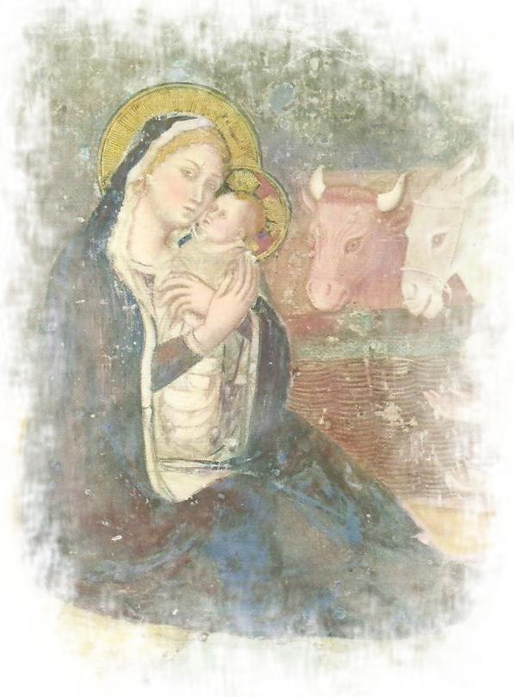
BOŻE NARODZENIE 2017

,,Dziś narodził się wam Zbawiciel,
którym jest Mesjasz, Pan”.
Łk 2,11

,,Maryja z wiarą przyjęła Jezusa
i z miłością dała Go światu.
Takie jest również nasze powołanie i misja Kościoła:
przyjąć Chrystusa w naszym życiu i dać Go światu
by świat został przez Niego zbawiony”.
Benedykt XVI

Kochani nasi Dobroczyńcy i Przyjaciele!

Trwając wraz z Maryją w uwielbieniu i adoracji
Słowa Wcielonego, życzymy, by ta wielka
Tajemnica Narodzenia Pana naszego Jezusa Chrystusa
wypełniała światłem nadziei i radości nasze życie
i uczyniła nas „niosącymi światło” tym wszystkim,
których Pan Bóg stawia na naszej drodze.

Ze szczególną pamięcią modlitewną w Wigilijną Noc
i życzeniami pełnego Bożej łaski i pokoju Nowego Roku 2018.

Siostry Klaryski Kapucynki

Siostry Klaryski Kapucynki
Ostrów Wielkopolski

